Экскурсия в ПЧ № 126 с. Ермолаево
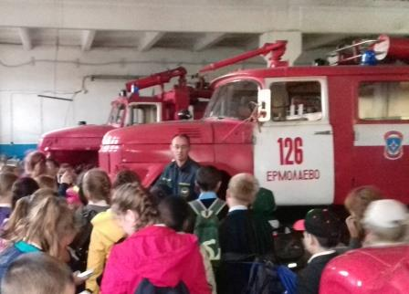
6 сентября 2016 года в рамках месячника безопасности учащиеся 5-х классов совершили экскурсию в пожарную часть , расположенную в с.Ермолаево.
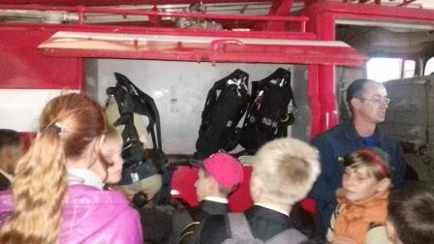
Конечно, пятиклассники знают назначение пожарной машины, но посмотреть и потрогать настоящее снаряжение пожарного, представить себя в роли спасателя куда интереснее. Ребят встретил начальник ПЧ. Фадеев С.Б. о Он подробно рассказал о том, как устроена пожарная машина, какое специальное оборудование она имеет, для чего оно предназначено. Кроме того, ребятам дали примерить снаряжение, почувствовать, насколько оно тяжелое. Также Сергей Борисович рассказал, как поступает тревожный сигнал, как отдается команда пожарным, где они готовятся к выезду и др. Ребята с интересом слушали и задавали вопросы. Совсем недавно, 3 сентября, в школе проходила тренировка по эвакуации из здания. Ребята знают, что покинуть помещение необходимо очень быстро, чтобы, во-первых, спастись, а во-вторых, дать возможность пожарным ликвидировать возгорание. Теперь они познакомились и с особенностями работы пожарных.
